Муниципальное бюджетное общеобразовательное учреждение

средняя образовательная школа №5

Конкурс методических разработок «Финансовая грамотность-вклад в надежное будущее».

Номинация «Лучшая методическая разработка по финансовой грамотности».

Квест-игра по финансовой грамотности

**«Деньги любят счёт»**

Автор: Учитель начальных классов

Н.А.Коновалова

Сургут

Технологическая карта

Квест-игра

«Деньги любят счёт»

I Методический блок

|  |  |  |
| --- | --- | --- |
| Цель |  | Развитие у учащихся интереса к изучению вопросов финансовой грамотности;  — расширение базовых знаний в сфере финансовой грамотности;  — развитие способности применять предметные знания в решении финансовых задач;  — развитие способности принимать обоснованные решения и совершать эффективные и рациональные действия в сферах, имеющих отношение к управлению финансами, для реализации жизненных целей и планов в текущий момент и будущие периоды. |
| Задачи |  | - при помощи игровых ситуаций закрепить основы финансовой грамотности;  - закрепить у детей навыки работы в группах, обучить принятию коллективных решений в процессе обсуждения проблемы;  — научить применять ранее полученные знания по математике, окружающему миру |
| Форма занятия |  | Квест-игра (путешествие по объектам денежного обмена) |
| Время занятия |  | 40 мин |
| Материал |  | Карточки с заданиями, ручки, карандаши, жетоны. |
| Предварительная работа |  | Оформление зала для игры, дидактические игры, проблемные ситуации и др. Подготовка раздаточного материала |
| Формы контроля |  | Контрольные закрепляющие вопросы в конце занятия. |
| Методические рекомендации  организаторам игры |  | Целевая группа: учащиеся 3-4 класса |

II Содержательный блок

Развернутый сценарий квест-игры

«Деньги любят счет»

Содержание:

1. Приветствие, объявление правил игры.
2. Проведение квеста.
3. Подведение итогов по командам, рефлексия.

Ход занятия:

Здравствуйте, ребята! Сегодня нас ждет интересное занятие – квест-игра по финансовой грамотности.

- Кто знает, что такое квест? (Слайд с надписью «Quest (англ.) – поиск, задание, странствие»)

- Квест – это игра-путешествие, в которой много головоломок и задач, требующих приложения умственных усилий.

Сегодня мы будем учиться зарабатывать деньги интеллектуальным трудом, делать анализ финансовых ситуаций и применять математические знания в решении финансовых задач.

Сегодня у нас в игре по 4 команды. Каждая из команд совершит путешествие по 3-м станциям. У каждой команды свой маршрутный лист. В маршрутном листе название станции и количество заработанных денег. На станциях выполняете задания. За правильное выполнение этих заданий каждая из команд получит жетоны-деньги. Пройдя все станции команды , подсчитают количество заработанных денег и определяется победитель.

Ну что, ребята, вы хотите отправиться в увлекательное путешествие? Команды готовы? Тогда давайте представимся! (Представление команд и получение маршрутных листов).

**Станция 1. «Финансовый эрудит»**

Цель данной станции: участники должны отгадать загадки и ребусы , вспомнив финансовые термины.

Ведущий загадывает загадки. Максимальный бал – 5 «Московиков».

1 . Всё, что в жизни продаётся,

Одинаково зовётся:

И крупа и самовар

Называются … (Товар)

2. Это крупный магазин,

У него не счесть витрин.

Всё найдётся на прилавке -

От одежды до булавки. (Супермаркет)

3. Мебель, хлеб и огурцы

Продают нам … (Продавцы)

4. В фирме прибыль он считает,

Всем зарплату начисляет.

И считать ему не лень

Все налоги целый день. (Бухгалтер)

5. И врачу, и акробату

Выдают за труд … (Зарплату).

6.На товаре быть должна обязательно… (Цена)

7.Как ребёнка нет без мамы, сбыта нету без… (Рекламы)

8. Чуть оплошаешь — в тот же момент рынок захватит весь твой… (Конкурент)

9.Коль трудился круглый год, будет кругленьким… (Доход)

10.Дела у нас пойдут на лад: мы в лучший банк внесли свой… (Вклад)

11.Приносить доходы стал в банке папин… (Капитал)

12.На рубль — копейки, на доллары — центы, Бегут-набегают в банке…(Проценты)

**Станция 2. «Деньги любят счет»**

Цель данной станции: участник должен решить задачи, направленные на подсчёт доходов, на планирование финансовой деятельности, разумные расходы.

Ведущие выдают задание.

1. Удой коровы кота Матроскина составляет 3 500 л в год. Теленку Гаврюше израсходовали 600 л молока. На личные потребности они израсходовали 2000 л. Какой доход получил Матроскин, если оставшееся молоко продал по 15 руб. за 1 литр?

(3500-600-2000)х15=13 500 р.

За правильно решённую задачу ( с математическими рассчётами)– 2«Московика»

2. *Матроскин открыл фирму “Мурматрос” и снабжает Муркиным молоком городских кошек. Сколько кошек он поит молоком, если в день расходует 9 л, а каждая кошка выпивает четверть литра молока?*

*4 кошки-1 литр, 9х4=36 кошек*

*За правильно решённую задачу ( с математическими рассчётами)–1 «Московик»*

3. Из незакрытого до конца крана с водой за час выливается капля за каплей 10 литров воды. Сколько литров воды выльется за сутки? (10*24=240 л.)

4. *Туристы не затушили костер, начался пожар, в результате сгорело 15 гк.леса. На каждом гектаре росло 200 деревьев. Сколько всего сгорело деревьев? (200*15=3000 дер.)*

5. Помогите кроту из сказки Дюймовочка сосчитать, сколько зерен сьест его невеста за три зимних месяца, если известно, что в день она съедала половину зернышка. (45 зер. За 3 месяца)

6. Коля Огурцов решил с нового года откладывать вместе с сестрой по 10 рублей в день в копилку. Какого числа они смогут купить любимую настольную игру, которая стоит 100 рублей?

**Станция 3. « Копейка рубль бережёт»**

1 команда - собрать мозаику.

(Детям предлагается собрать мозаику из фрагментов изображений).

-Объясните, что изображено. На картинках: мех, монеты, раковины, соль, камень, бумажные деньги. (Деньги).

Что такое деньги? (Ответы детей).

**«Банк»**

- Что такое банк?

Банк – это организация, которая работает с деньгами. Банк принимает деньги на хранение, выдаёт деньги вкладчикам, предоставляет деньги в долг. В банк мы приносим деньги, оплачивая разные услуги: плату за квартиру, детский сад и другое.

Что такое валюта? (денежная единица государства) Какие виды валюты вы знаете?

Сопоставьте:

|  |  |
| --- | --- |
| Рубль | Япония |
| Доллар | Россия |
| Евро | Великобритания |
| Юань | Китай |
| Фунт стерлингов | США |
| Иена | Страны Европы |
|  |  |

В банке можно совершить обмен валют. Переведите в рубли, зная курс валют: **1 доллар=57 рублей 1 евро= 68 рублей**

2,5,10 долларов 2,5,10 евро

2 команда- задание – решить ребус.

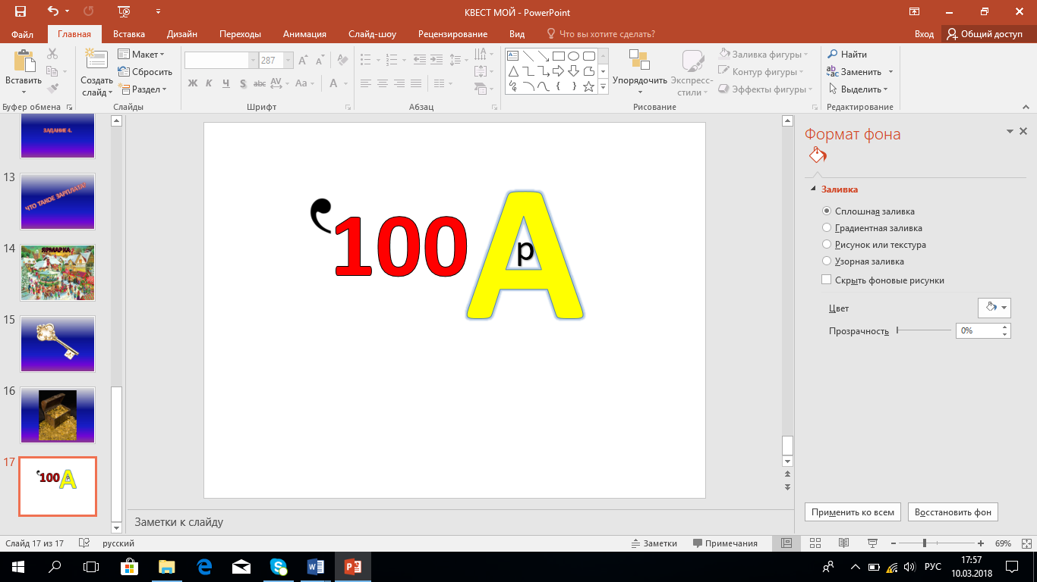 (ТОВАР).

-Что такое товар? (Ответы детей)

(Товар – это любая вещь, которая участвует в свободном обмене на другие вещи).

Поделить слова на Товар (т) и Услуга (у)

Книга , Посуда, научить, огурцы, вылечить, потушить пожар, мороженое, защитить, картина, перевезти на машине, телевизор, построить, мебель.

3 команда- пословицы

О деньгах и обращении с ними народ сочинил немало пословиц. Соедините их части. (Дети собирают «половинки» пословиц).

-Копейка рубль *а легко прожить

-Время *а имей сто друзей

-Не имей сто рублей *деньги

-Нелегко деньги нажить *бережет

4 команда

*Игра «Незаконченные предложения»*

«Чего нельзя купить на деньги?»

Например, «За деньги можно купить кровать», а учащиеся замечают: «Но не сон».

– За деньги можно купить часы… (но не время)  
– За деньги можно купить книгу… (но не мудрость)

– За деньги можно купить еду… (но не аппетит)  
– За деньги можно купить дом… (но не семью)

– За деньги можно купить лекарство… (но не здоровье)  
– За деньги можно купить развлечения… (но не счастье, не хорошее настроение)

Давайте пообщаемся и поделимся впечатлениями. Какие задания показались вам сложными? Почему? Какие нем вызвали затруднений? Вы узнали для себя что-нибудь полезное? Где вам это пригодится?

Всем спасибо за игру! До скорых встреч!